Podisul Tibet

Considerat al treilea pol al globului pamantesc,datorita faptului ca aici se inregistreaza cele mai mari altitudini ale planetei, Podisul Tibet este un tinut plin de mister,greu accesibil din exterior, fiind inconjurat din toate partile de culmi muntoase de peste 6000 de metri.Timp de milenii a fost ca o cetate de piatra inexpugnabila,astfel incat vechea cultura tibetana a ramas,in mare masura,neafectata de culturile din jur,iar putinele influente nu au facut decat sa o imbogateasca.

Aspecte de geografie fizica

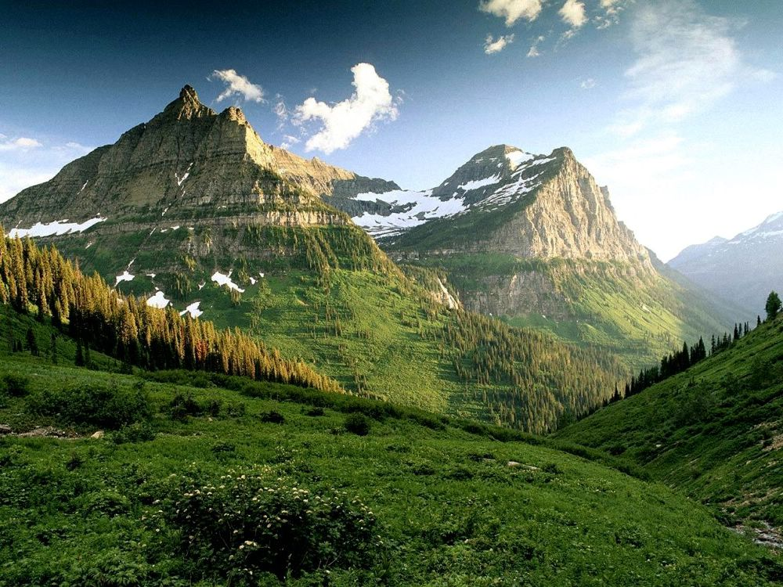
Situat la o altitudine medie de peste 4500 m,Tibetul este cel mai inalt podis din lume,desfasurandu-se pe o suprafata de peste 1,22 milioane km patrati,avand un aspect accidentat, datorita numeroaselor lanturi muntoase care-l brazdeaza pe lungimi de sute de kilometri si cu inaltimi ce trec frecvent de 6-7000 de metri, uneori chiar 8000 de metri.
Intre aceste lanturi muntoase se desfasoara vai adanci, pe alocuri inguste, ale caror albii sunt captusite cu grohotisuri pravalite de pe povarnisurile muntilor,iar din loc in loc sunt presarate cu lacuri,multe dintre ele cu apa sarata.
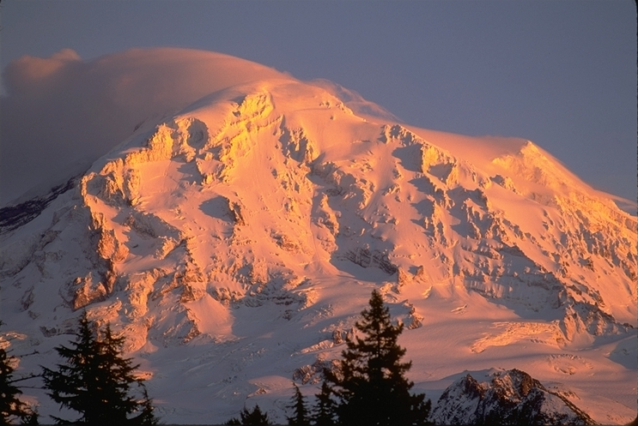
Tibetul se dezvolta pe unul dintre vechile scuturi precambriene ale Terrei,puternic fragmentat de falii in urma orogenezei alpine,ceea ce provoaca numeroase cutremure cu magnitudine medie si mare.Formarea sa este legata strans de miscarea orogenetica puternica,determinate de coliziunea subcontinentului indian de continental asiatic, ce a dat nastere celui mai impunator lant muntos al Terrei-Himalaya.Relieful este foarte variat,alternand suprafetele netede,sub forma unor sesuri ocupate de lacuri sarate,cu lanturi muntoase de peste 6000 de metri,aproape toate orientate pe directia vest-est.Principalele culmi muntoase sunt Kuku-Shili, Baian-Kara-Ula(in nord),Alin-Tangri, Tangla (in centru) si Transhimalaya(in sud).
Prin pozitia sa,Tibetul este un urias nod hidrografic,partile de est si de sud fiind brazdate de numeroase fluvii,remarcandu-se Indus,Tsangpo(Brahmaputra),Salwen,Mekong,Yangtze si Huang He.
Vegetatia prezinta caracteristici diferite.Astfel,in partea de nord-vest a Podisului Tibet se rsmarca o vegetatie specifica de pajisti alpine,saraca in specii,ce urca pana la circa 5000 m altitudine.In partea estica,apar frecvent padurile de conifere,iar in sud-est se intalnesc specii subtropicale de arbori si arbusti.In lungul raurilor ,vegetatia este bogata,fiind constituita din pajisti care alterneaza cu palcuri de salcie si plop,iar uneori apar terenuri cultivate.Fauna prezinta si ea diferentieri,fiind adaptata conditiilor aspre ale deserturilor reci.Animalul specific Tibetului este iacul,domesticit de localnici si folosit ca animal de povara,dar si pentru lapte sau carne.Mai pot fi gasti aici magarul salbatic,berbecul de munte,harciogul, popandaul,iepurele,vulpea s.a.In sudul si estul Tibetului se intalnesc maimuta tibetana,tigrul,pantera,rasul negru Himalayan,ursul panda,capra de munte,cerbul etc.
Tibetul este locuit de cateva mii de ani.Locuitorii stravechi ai Terrei au iesit din izolare in urma cu 2000 de ani,cand au stabilit legaturi cu populatia Han din China antica.In anul 1959,liderul spiritual al Tibetului,Dalai Lama,impreuna cu suita sa si numerosi tibetani au plecat in exil in India,ca urmare a patrunderii armatei chineze in regiune.In zilele noastre,Tibetul are statut de regiune autonoma inglobata Republicii Populare Chineze,cu o populatie de 2,6 milioane de locuitori.Tibetanii se ocupa de agricultura si cresterea animalelor,activitati mestesugaresti si comert.Religia dominanta este budismul Tibetan.
Lhasa,orasul de pe “Acoperisul lumii”,este principalul centru urban si capitala administrativa si culturala a Regiunii Autonome Tibet,avand o populatie de circa 50.000 de locuitori.Activitatea turistica incepe sa capete o importanta deosebita,mai ales dupa constructia magistralei feroviare ce leaga Lhasa de Qinghai si,implicit,Tibetul de restul Chinei.Noul aeroport din Lhasa,precum si soselele ce fac legatura intre Tibet si orasele Sichuan, Qinghai si Yunnan faciliteaza accesul turistilor in aceasta regiune care timp de sute de ani a fost izolata.Guvernul chinez a demarat,impreuna cu autoritatile locale,un plan pe cinci ani,prin care Lhasa va deveni o metropola turistica internationala ce va atrage peste 3 milioane de vizitatori annual.

Holigher Mihai Daniel Noris , VII-a , Tg-Jiu

